Page load optimization

***1. Картинки***

Уменьшать размер картинок, использовать соответствующий формат (JPG, PNG, GIF)

Оптимизировать размер можно с помощью онлайн сервисов

http://compressnow.com/

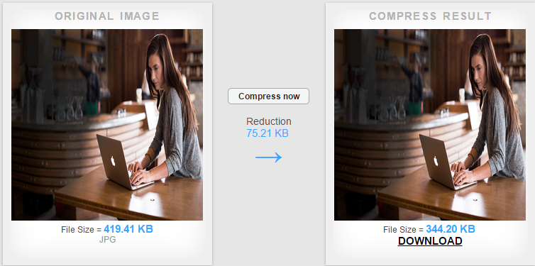

Избегать текстовой графики, вместо того, чтоб использовать картинку текста, лучше подгрузить шрифт

***2 Избавляться от лишнего (***плагины, js, css, dom-элементы***)***

***3 Не использовать инлайновый js и css,*** так как браузер кеширует внешние файлы, что снижает время загрузки

***4 Оптимизировать кеширование***, например, с помощью HTTP кеширования

***5 Размещать джаваскрипт в конце документа***, чтоб он не препятствовал загрузке других файлов, объединять несколько джаваскрипт файлов в 1

***6. размещать css вверху документа***

***7. Минифицировать css, js***

<http://jscompress.com/>

<http://javascript-minifier.com/>

http://skalman.github.io/UglifyJS-online/

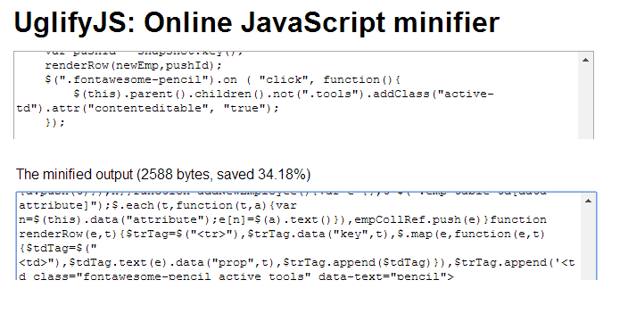

***8 Уменьшать количество http запросов***

***9 Использовать get запросы вместо post*** (get рекомендуется для ajax запросов так как может кешироваться и храниться в истории браузера

***10. Избегать использование @import***, так как это увеличивает время загрузки, лучше вставить css-правила непосредственно в файл

***11 Использовать CDN***

***12. Избегать <table>,* они грузятся дольше так как сначала определяется их структура, а затем содержимое**

***13 Избавляться от '<!-- ... -->', ' ', '<br />'***

***14. Использовать компактные записи в css***

border: 1px black solid;

***15. Избегать анимаций***

***16. Свести к минимуму манипуляции с DOM***

### *17 Определить какие компоненты обязательно должны быть загружены изначально,* а загрузку остальных – отложить

### *18 Загружать некоторые компоненты заранее, пока браузер находится в режиме idle*

### *19 Использовать делегирование событий*, вместо того чтоб навешивать обработчик на каждый элемент

***20 Избегать пустого атрибута src в теге <img src="">,*** Т.к это спровоцирует обращения браузера к серверу

### *21 Делать favicon.ico маленькими и кешируемыми*

### *22 Использовать спрайты*

GRUNT AND GULP TASKS FOR PERFORMANCE OPTIMIZATION

<http://yeoman.io/blog/performance-optimization.html>

Тестировать параметры загрузки страницы можно с помощью онлайн сервисов :

http://www.feedthebot.com/pagespeed/

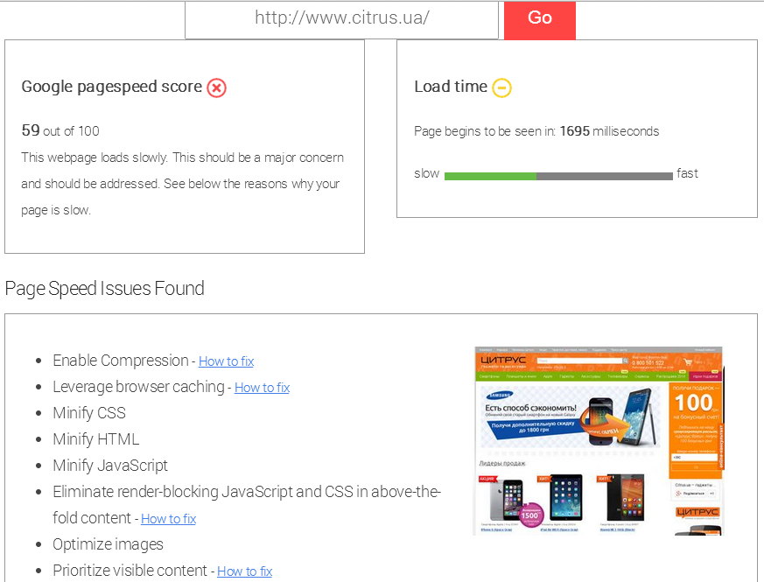

Links

<https://kinsta.com/learn/page-speed/>